A: | HERRA-SUR FERRETERIA |  |  |  | FECHA: | 21 / 10 / 2022 |  |  | COT #: | COT224 / 2022
ATN: |  | JAIME HURTADO SEJAS |  |  |  |  | DE: | ING. AMILCAR MARTINEZ |  |  | PAGINAS: | 1/3
CIUDAD / PAIS : |  |  |  | CBBA/ BOLIVIA |  |  | REF.: | TUBOS, CAJAS Y ACCESORIOS
EMAIL:

TUBOS Y ACCESORIOS
ITEM | CANT | UNI | CAT | MODELO | DESCRIPCION | UNIT BS | VALOR BS
1 | 100 | pzs | 040780 | TUBO-C | CONDUIT DE 13 mm DIA INT, PARED 1 mm, 3 mts CINCADO | 33,60 | 3360
2 | 300 | pzs | 041145 | ABRAZADERA-S | P/TUBO-C 13 mm, DIA.EXT 16 mm, 1 OREJA 1.7x1.9x4 cm CINCADO | 1,10 | 330
3 | 300 | pzs | 041054 | BOQUILLA-C | P/TUBO-C 13 mm DIA INT, PARED 1.25 mm, 1.9x3.5 cm CINCADO | 16,10 | 4830
4 | 300 | pzs | 040962 | CONECTOR-T | P/TUBO-C 13 mm DIA INT, PARED 1.25 mm, 1.9x5 cm CINCADO | 10,90 | 3270
5 | 300 | pzs | 049438 | CAJA-I | 2/R RECTANGULAR UNIVERSAL 0.55 mm 5x6.5x10.5 cms EMBUTIDA CINCADO | 8,90 | 2670
6 | 200 | pzs | 040804 | TUBO-C | CONDUIT DE 19 mm DIA INT, PARED 1 mm, 3 mts CINCADO | 40,60 | 8120
7 | 300 | pzs | 057950 | ABRAZADERA-S | P/TUBO-C 19 mm, DIA.EXT 22 mm, 1 OREJA 2x2.3x4.5 cm CINCADO | 2,30 | 690
8 | 300 | pzs | 041076 | BOQUILLA-C | P/TUBO-C 19 mm DIA INT, PARED 1.25 mm, 2.5x4 cm CINCADO | 16,80 | 5040
9 | 300 | pzs | 040984 | CONECTOR-T | P/TUBO-C 19 mm DIA INT, PARED 1.25 mm, 2.5x5.5 cm CINCADO | 11,10 | 3330
 |  |  |  |  | TOTAL EN BS= |  | 31640,00
 |  |  |  |  | TOTAL EN BS DESCUENTO DE 5%= |  | 30058,00

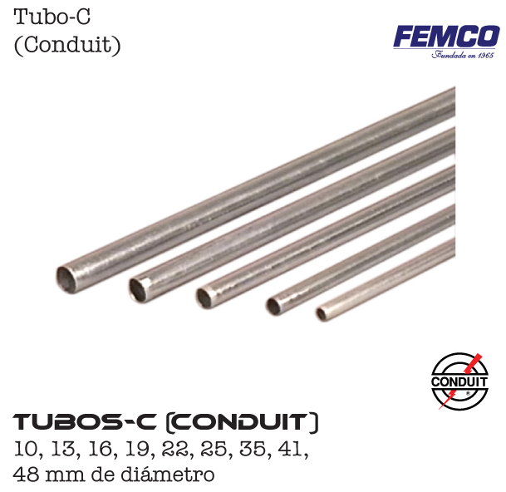
ITEM 1.

ITEM 3.
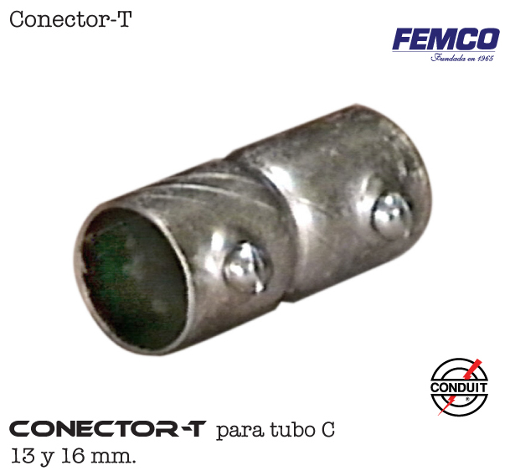

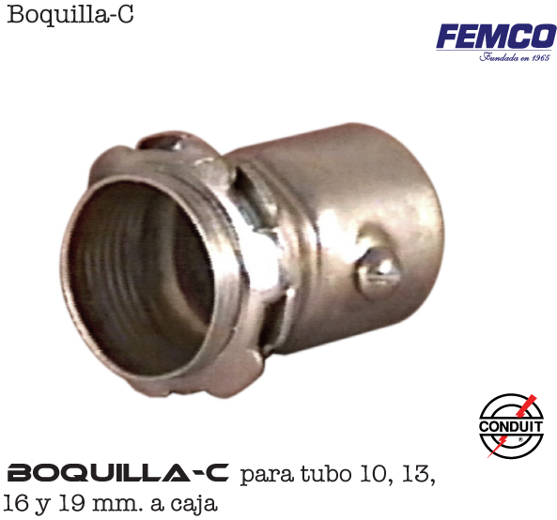
ITEM 4.

ITEM 5.
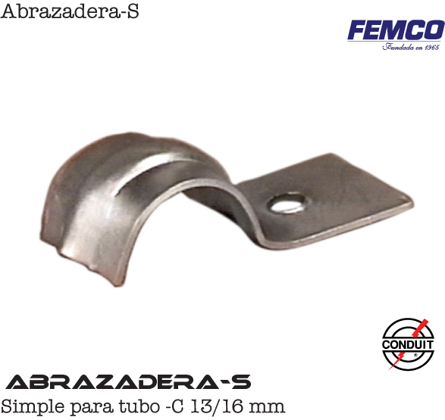

ITEM 6.

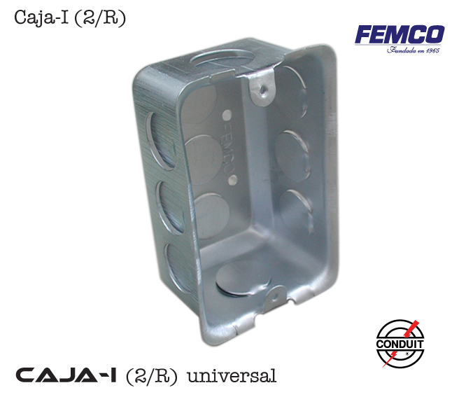

CONDICIONES GENERALES DE VENTA.
- PRECIOS: EN BOLIVIANOS, INCLUYEN TODOS LOS IMPUESTOS DE LEY.
- FORMA DE PAGO: AL CONTADO O DEPOSITO BANCARIO
- GARANTIA: DE UN AÑO CONTRA FALLAS DE FABRICACION, NO ASI DE MAL USO.
- TIEMPO DE ENTREGA: INMEDIATO EN BASE A EXISTENCIA, SALVO VENTA PREVIA.
- MARCA: CONDUIT – FEMCO
- VALIDEZ DE LA PROFORMA: 30 DIAS
ING. AMILCAR MARTINEZ A.
TEL. (591) - 4 - 4791022
FAX. (591) - 4 - 4791025
CEL. 77441356
VENTAS TECNICAS.
FEMCO S.R.L.

